

TRƯỜNG ĐẠI HỌC BÁCH KHOA HÀ NỘI

Viện Công Nghệ Thông Tin và Truyền Thông

- - - 🙞 🕮 🙜 - - -





ĐỒ ÁN MÔN HỌC

Đề tài: Xây dựng hệ thống quản lý công dân,  
giải quyết thủ tục hành chính.

Giảng Viên Hướng Dẫn: PGS.TS Tạ Hải Tùng

Sinh viên thực hiện : Nguyễn Mạnh Duy

MSSV : 20156017

Hà Nội, tháng 6, năm 2019

**Đánh giá đồ án**

**(Dùng cho giảng viên hướng dẫn)**

Giảng viên đánh giá:......................................................

Họ và tên Sinh viên:................................................ MSSV:…………………

Tên đồ án: ................................... ................................... ...................................

…………………………………………………………………………………..

***Chọn các mức điểm phù hợp cho sinh viên trình bày theo các tiêu chí dưới đây:***

***Rất kém (1); Kém (2); Đạt (3); Giỏi (4); Xuất sắc (5)***

|  |  |  |  |  |  |  |  |
| --- | --- | --- | --- | --- | --- | --- | --- |
| **Có sự kết hợp giữa lý thuyết và thực hành (20)** | | | | | | | |
| 1 | Nêu rõ tính cấp thiết và quan trọng của đề tài, các vấn đề và các giả thuyết (bao gồm mục đích và tính phù hợp) cũng như phạm vi ứng dụng của đồ án | | 1 | 2 | 3 | 4 | 5 |
| 2 | Cập nhật kết quả nghiên cứu gần đây nhất (trong nước/quốc tế) | | 1 | 2 | 3 | 4 | 5 |
| 3 | Nêu rõ và chi tiết phương pháp nghiên cứu/giải quyết vấn đề | | 1 | 2 | 3 | 4 | 5 |
| 4 | Có kết quả mô phỏng/thưc nghiệm và trình bày rõ ràng kết quả đạt được | | 1 | 2 | 3 | 4 | 5 |
| **Có khả năng phân tích và đánh giá kết quả (15)** | | | | | | | |
| 5 | Kế hoạch làm việc rõ ràng bao gồm mục tiêu và phương pháp thực hiện dựa trên kết quả nghiên cứu lý thuyết một cách có hệ thống | | 1 | 2 | 3 | 4 | 5 |
| 6 | Kết quả được trình bày một cách logic và dễ hiểu, tất cả kết quả đều được phân tích và đánh giá thỏa đáng. | | 1 | 2 | 3 | 4 | 5 |
| 7 | Trong phần kết luận, tác giả chỉ rõ sự khác biệt (nếu có) giữa kết quả đạt được và mục tiêu ban đầu đề ra đồng thời cung cấp lập luận để đề xuất hướng giải quyết có thể thực hiện trong tương lai. | | 1 | 2 | 3 | 4 | 5 |
| **Kỹ năng viết (10)** | | | | | | | |
| 8 | Đồ án trình bày đúng mẫu quy định với cấu trúc các chương logic và đẹp mắt (bảng biểu, hình ảnh rõ ràng, có tiêu đề, được đánh số thứ tự và được giải thích hay đề cập đến trong đồ án, có căn lề, dấu cách sau dấu chấm, dấu phẩy v.v), có mở đầu chương và kết luận chương, có liệt kê tài liệu tham khảo và có trích dẫn đúng quy định | | 1 | 2 | 3 | 4 | 5 |
| 9 | Kỹ năng viết xuất sắc (cấu trúc câu chuẩn, văn phong khoa học, lập luận logic và có cơ sở, từ vựng sử dụng phù hợp v.v.) | | 1 | 2 | 3 | 4 | 5 |
| **Thành tựu nghiên cứu khoa học (5) (chọn 1 trong 3 trường hợp)** | | | | | | | |
| 10a | | Có bài báo khoa học được đăng hoặc chấp nhận đăng/đạt giải SVNC khoa học giải 3 cấp Viện trở lên/các giải thưởng khoa học (quốc tế/trong nước) từ giải 3 trở lên/ Có đăng ký bằng phát minh sáng chế | 5 | | | | |
| 10b | | Được báo cáo tại hội đồng cấp Viện trong hội nghị sinh viên nghiên cứu khoa học nhưng không đạt giải từ giải 3 trở lên/Đạt giải khuyến khích trong các kỳ thi quốc gia và quốc tế khác về chuyên ngành như TI contest. | 2 | | | | |
| 10c | | Không có thành tích về nghiên cứu khoa học | 0 | | | | |
| **Điểm tổng** | | | **/50** | | | | |
| **Điểm tổng quy đổi về thang 10** | | |  | | | | |

***3. Nhận xét thêm của Thầy/Cô (****giảng viên hướng dẫn nhận xét về thái độ và tinh thần làm việc của sinh viên****)***

................................................................................................................................................................................................................................................................................................................................................................................................................................................................................................................................................................................................................................................................................................................................................................................................

Ngày: / /201

Người nhận xét

(Ký và ghi rõ họ tên)

MỤC LỤC

Lời nói đầu6

I.Tổng quan đề tài7

1.Đặt vấn đề7

2.Quy mô và đối tượng sử dụng hệ thống7

2.1 Quy mô7

2.2 Đối tượng sử dụng hệ thống7

3.Ngôn ngữ và công cụ sử dụng.7

3.1 Frontend7

3.2 Backend7

3.1 Database7

II.Phân tích hệ thống9

1.Kiến trúc hệ thống9

1.1.Xác định các dịch vụ trong hệ thống9

1.2.Giao tiếp giữa các services10

2.Phân rã và mô tả Usecase12

2.1.UserService12

2.2.CitizenService13

2.3.FamilyRegisterService14

2.4.InsuranceService15

2.5.MariageCertificateService16

2.6.ProcedureService17

III.Thiết kế hệ thống18

1. Xây dựng cơ sở dữ liệu18

1.1. UserService Database18

1.2. CitizenService Database20

1.3. FamilyRegisterService Database21

1.4. InsuranceService Database25

1.5. MarriageCertificateService Database28

1.6. ProceduceService Database30

2.Cấu trúc backend31

IV.Cài đặt32

1.Mô hình triển khai32

2.Một số giao diện thực tế32

V.Kết luận và hướng phát triển36

1.Kết luận36

2.Hướng phát triển36

Danh mục tài liệu tham khảo37

# **LỜI NÓI ĐẦU**

Quản lý thông tin công dân là một trong những vấn đề quan trọng và cấp thiết đối với mỗi hệ thống quản lý của nhà nước. Việc nắm giữ thông tin của mỗi công dân một cách bảo mật, chính xác và thống nhất sẽ giúp giảm tải chi phí lưu trữ thông tin thủ công như hiện tại và sự cồng kềnh các thủ tục hành chính.

Bên cạnh đó, cùng với sự phát triển nhanh chóng của khoa học và công nghệ, đặc biệt là ngành công nghệ thông tin và điện tử viễn thông, cuộc sống của con người ngày càng được nâng cao, hiện đại. Các sản phẩm công nghệ và các ứng dụng liên tục được phát triển và thay đổi để phù hợp với yêu cầu của con người. Sự ra đời của Internet of Things(IOT) - mạng lưới kết nối vạn vật là một tất yếu trong thời đại bùng nổ của công nghệ thông tin. Những bước tiến của công nghệ thông tin tạo nền tảng cho ý tưởng xây dựng hệ thống lưu trữ, quản lý thông tin công dân một cách thống nhất, toàn diện. Được sự đồng ý của thầy giáo, em quyết định chọn đề tài “Xây dựng hệ thống quản lý thông tin công dân và hỗ trợ các thủ tục hành chính cơ bản” để làm đồ án môn với ý nghĩa mang tính thực tế, đồng thời là cơ hội được áp dụng những kiến thức đã được tại trường đại học trong thời gian vừa qua.

Trong quá trình làm đề tài, em đã nhận được rất nhiều sự giúp đỡ từ phía thầy giáo. Em xin chân thành cảm ơn.

Hà Nội, tháng 6 năm 2019

Sinh viên thực hiện

Nguyễn Mạnh Duy

1. **TỔNG QUAN ĐỀ TÀI**
   1. **Đặt vấn đề** 
      * + Cơ quan nhà nước cần lưu trữ thông tin của công dân một cách chính xác phục vụ cho việc quản lý và giải quyết các thủ tục hành chính một cách nhanh chóng và dễ dàng.
        + Về phía người dân: nhu cầu giảm thiểu sự phức tạp của các thủ tục hành chính, tích hợp các thông tin cơ bản trong hệ thống số tránh việc lưu trữ các loại sổ sách giấy tờ dễ phát sinh vấn đề hỏng, mất, thất lạc.

* Cần có hệ thống số để lưu trữ và quản lý thông tin công dân, phục vụ cho việc quản lý của cơ quan nhà nước và nhu cầu thực hiện các thủ tục hành chính công của người dân.
  1. **Quy mô và đối tượng sử dụng hệ thống.**

**2.1 Quy mô**

Hệ thống xây dựng với quy mô quản lý công dân trong một tỉnh. Bao gồm các chức năng:

- Tra cứu thông tin công dân, sổ hộ khẩu, bảo hiểm y tế, đăng ký kết hôn.

- Đăng ký và giải quyết (tương ứng với chức năng của từng đối tượng) các thủ tục hành chính liên quan như đăng ký sổ hộ khẩu, thay đổi thông tin sổ, tách sổ, thay đổi thông tin thẻ bảo hiểm y tế, đăng ký kết hôn …

**2.2 Đối tượng sử dụng hệ thống**

Hệ thống bao gồm hai đối tượng sử dụng với vai trò, chức năng cũng như mục đích khác nhau:

**- Cán bộ hành chính nhà nước:** Đây là nhóm đối tượng sử dụng hệ thống với vai trò giải quyết các thủ tục hành chính, tra cứu thông tin trong quá trình quản lý công dân.

**- Công dân:** Đối tượng sử dụng hệ thống với các chức năng tra cứu thông tin, đăng ký làm các thủ tục.

* 1. **Ngôn ngữ và công cụ sử dụng**

**3.1. Frontend** (Phía giao diện người dùng):

- **Angular 7**, đây là framework được phát triển và hỗ trợ bởi Google, mục tiêu xây dựng web động, Single Page App, phân tách trang web thành các component và module khác nhau với nhiều tính chất ưu việt giúp cải thiện hiệu năng và tăng trải nghiệm người dùng. Ngôn ngữ sử dụng là HTML, CSS và TypeScript, bên cạnh đó em có sử dụng thư viện hỗ trợ Ant-Design.

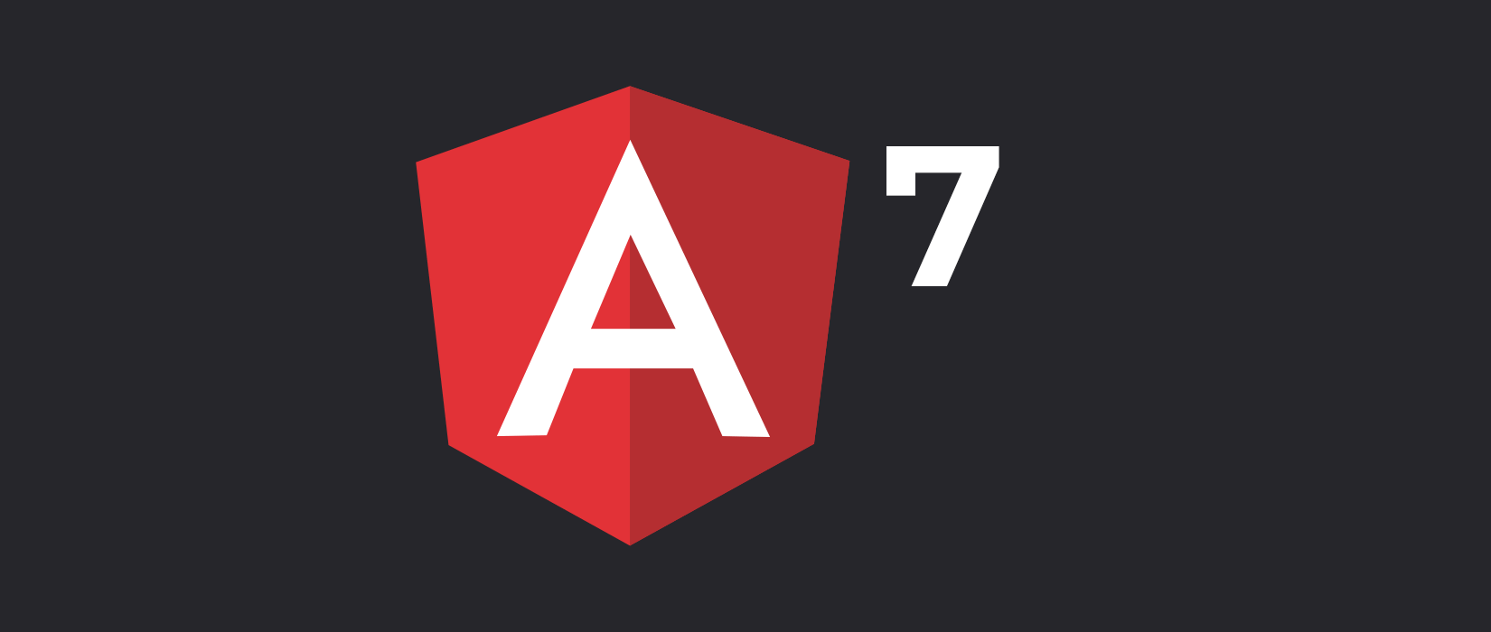

- **Visual Studio Code**, đây là sản phẩm của Microsoft, là công cụ gọn nhẹ, đơn giản nhưng mạnh với việc tích hợp nhiều extensions đa dạng hỗ trợ việc viết code một cách nhanh chóng và dễ dàng.



**3.2. Backend** (Xử lý logic):

- **ASP .Net Core**: framework hỗ trợ đa nền tảng sử dụng ngôn ngữ C#.



- **Visual Studio 2017**, đây là IDE mạnh và nổi tiếng phát triển bởi Microsoft được hỗ trợ đi kèm rất nhiều package.

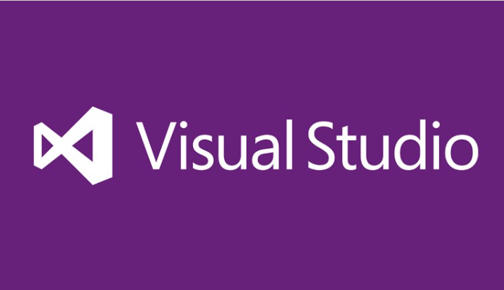

**3.3.Database (Cơ sở dữ liệu):**

- **SQL**: ngôn ngữ truy vấn có cấu trúc

- **SQL Server 2014**: công cụ để quản lý cơ sở dữ liệu trực quan, dễ sử dụng.

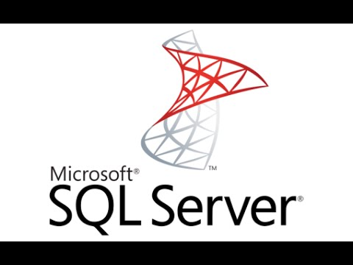

1. **PHÂN TÍCH HỆ THỐNG**
   1. **Kiến trúc hệ thống**

- Với mục tiêu xây dựng hệ thống quản lý trong một Tỉnh, và định hướng mở rộng trong phạm vi quốc gia, kiến trúc em lựa chọn là **Microservices**. Microservices là kiểu kiến trúc có nhiều ưu điểm, phù hợp với các hệ thống lớn, khác với kiến trúc khối truyền thống, kiến trúc microservice chia hệ thống lớn thành các “services” gần như độc lập. Mỗi service bao gồm thành phần xử lý logic và database tách biệt nhau, ưu điểm của kiểu kiến trúc này là tính dễ dàng mở rộng và bảo trì ngay cả khi hệ thống ngày càng lớn.

**1.1 Xác định các “dịch vụ” trong hệ thống**

Có nhiều định hướng để phân tách hệ thống thành các microservices, với đề tài em thực hiện chia thành các microservices sau:

* **UserService:** Quản lý tài khoản, thực hiện các tác vụ tạo tài khoản, đăng nhập.
* **CitizenService:** Quản lý thông tin công dân, bao gồm cấp Căn cước Công dân (CCCD), cập nhật, thay đổi thông tin cá nhân mỗi công dân.
* **FamilyRegisterService:** Tra cứu, lưu trữ thông tin sổ hộ khẩu, xử lý thủ tục hành chính liên quan đến việc xin cấp, thay đổi thông tin, tách sổ hộ khẩu.
* **InsuranceService**: Tra cứu, lưu trữ thông tin thẻ bảo hiểm y tế, xử lý thủ tục hành chính liên quan đến việc cấp, thay đổi thông tin với thẻ bảo hiểm y tế.
* **MarriageCertificateService:** Tra cứu, lưu trữ thông tin chứng nhận kết hôn, xử lý thủ tục hành chính liên quan đến việc cấp, thay đổi thông tin với đăng ký kết hôn.
* **CommonService:** Cung cấp chức năng chung như các thiết lập trang web, tra cứu thông tin quy trình thực hiện các thủ tục hành chính.

**Dưới đây là sơ đồ tổng quát hệ thống xây dựng trên kiến trúc microservices:**

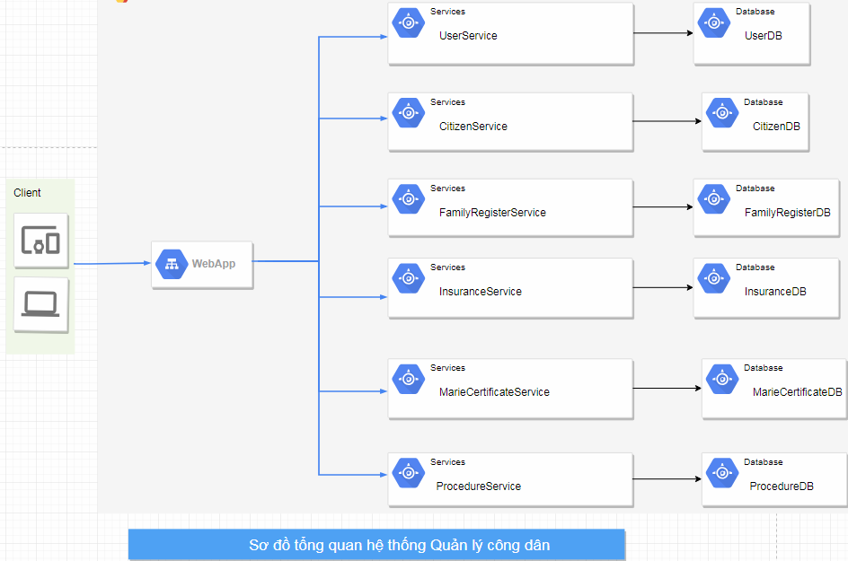

**1.2 Giao tiếp giữa các Services**

Vấn đề đặt ra tiếp theo là cách các microservices giao tiếp với nhau, mặc dù các service là độc lập và thực hiện một nhóm chức năng riêng nhưng chúng vẫn cần sự tương tác và trao đổi thông tin. Và lựa chọn của em đó là sử dụng RabbitMQ, RabbitMQ là chương trình trung chuyển các tin nhắn “message” với ưu điểm nhẹ, dễ triển khai. Sơ đồ hoạt động được thể hiện trong hình sau:

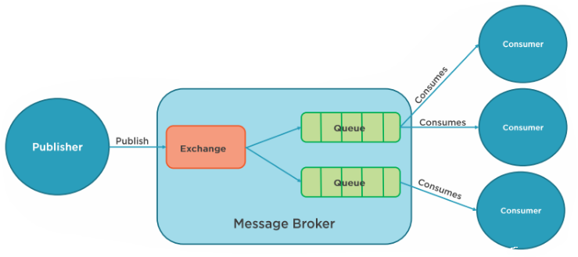

Trong đó:

**Producer**: thực hiện quá trình gửi bản tin lên RabbitMQ server.

**Exchange**: thực hiện nhiệm vụ phân phối bản tin.

**Queues**: có nhiệm vụ lưu trữ bản tin được gửi lên.

**Consumer**: thực hiện việc lấy các bản tin từ queue về.

Áp dụng trong hệ thống, khi một công dân được cấp CCCD thực hiện bởi CitizenService, Service này sẽ gửi một message lên Queue nơi mà UserService đang “lắng nghe”. Khi nhận được message với nội dung có một công dân được thêm mới, UserService sẽ tự động tạo một tài khoản ứng với số CCCD của công dân mới được thêm vào hệ thống.

Vai trò giữa Publisher và Consumer là linh hoạt, đối với sự kiện xảy ra trong hệ thống nếu cần thiết sẽ có dịch vụ thực hiện gửi tin nhắn và những dịch vụ khác “lắng nghe” để xử lý. Không có Service nào luôn phải là customer hay publisher.

* 1. **Phân rã và mô tả các Use case**

**2.1 UserService**

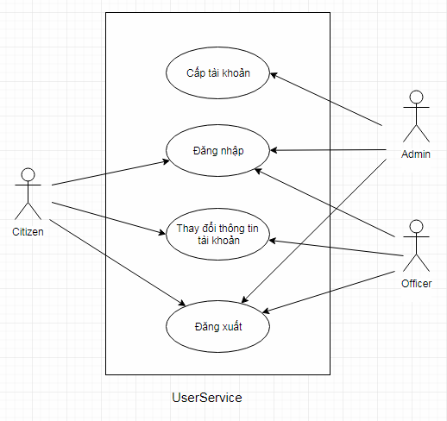

**Đặc tả:**

* Đối tượng sử dụng: Công dân, Admin (root user), Các bộ hành chính.
* Use case này mô tả các tác vụ của các actor đối với service bao gồm:

+ Admin cấp tài khoản

+ Cán bộ hành chính và công dân sử dụng tài khoản được cấp để thực hiện tác vụ đăng nhập, thay đổi thông tin tài khoản và đăng xuất.

**2.2 CitizenService**

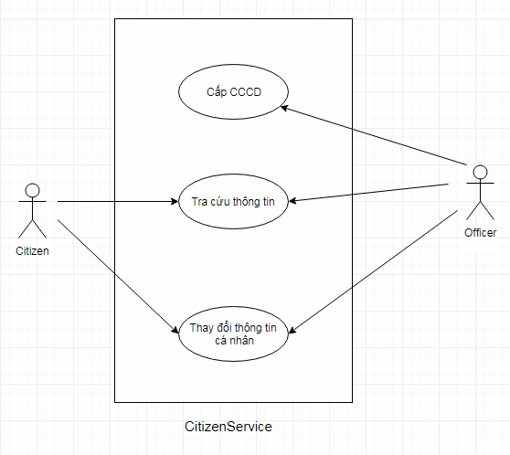

**Đặc tả:**

* Đối tượng sử dụng: Công dân, Cán bộ nhà nước
* Use case mô tả tác vụ 2 đối tượng người dùng trong đó:

+ Cán bộ quản lý thực hiện cấp CCCD cho công dân, bên cạnh đó có quyền thực hiện tra cứu thông tin, và thay đổi thông tin cá nhân

+ Công dân có thể thực hiện 2 tác vụ đó là tra cứu thông tin cá nhân và thay đổi.

**2.3 FamilyRegisterService**

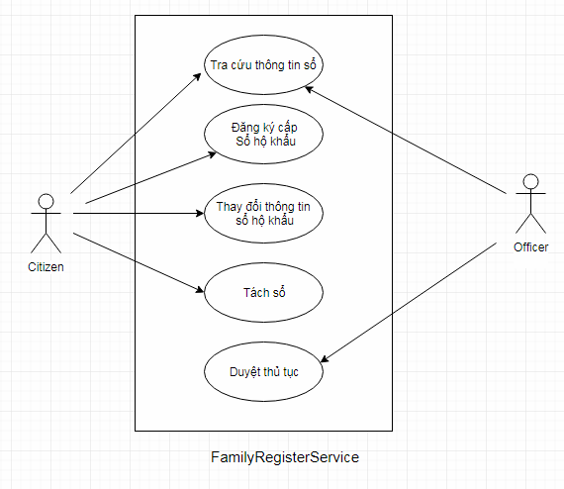

**Đặc tả:**

* Đối tượng sử dụng: Công dân, Cán bộ hành chính
* Usecase này mô tả các tác vụ đối với 2 đối tượng khác nhau:

+ Công dân có thể tra cứu thông tin sổ, đăng ký cấp, thay đổi thông tin sổ.

+ Cán bộ hành chính thực hiện duyệt thủ tục thực hiện bởi công dân.

**2.4 InsuranceService**

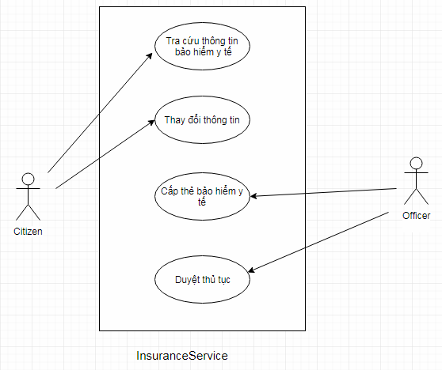

**Đặc tả:**

* Đối tượng sử dụng: Công dân, Cán bộ hành chính
* Usecase này mô tả các tác vụ đối với 2 đối tượng:

+ Công dân có thể tra cứu thông tin, đăng ký và thay đổi thông tin bảo hiểm y tế.

+ Cán bộ hành chính thực hiện duyệt thủ tục thực hiện bởi công dân.

**2.5 MarriageCertificateService**

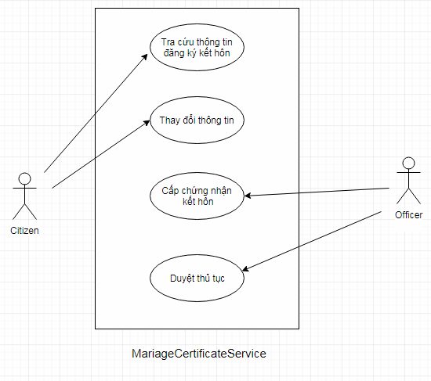

**Đặc tả:**

* Đối tượng sử dụng: Công dân, Cán bộ hành chính
* Usecase này mô tả các tác vụ đối với 2 đối tượng:

+ Công dân có thể tra cứu thông tin, đăng ký và thay đổi thông tin đăng ký kết hôn.

+ Cán bộ hành chính thực hiện duyệt thủ tục thực hiện bởi công dân.

**2.6 ProcedureService**

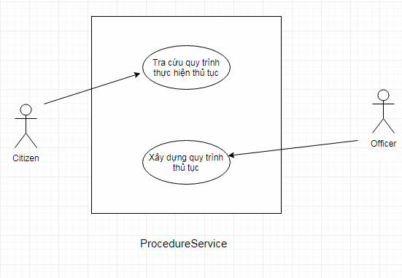

**Đặc tả:**

* Đối tượng sử dụng: Công dân, Cán bộ hành chính.
* Usecase này mô tả các tác vụ đối với 2 đối tượng:

+ Công dân có thể tra cứu thông tin quy trình thực hiện các thủ tục hành chính.

+ Cán bộ hành chính xây dựng quy trình thực hiện thủ tục

1. **THIẾT KẾ HỆ THỐNG**
   1. **Xây dựng cơ sở dữ liệu.**

Như đã đề cập ở trên, hệ thống được xây dựng trên kiến trúc microservices bao gồm các service độc lập với thành phần xử lí logic và cơ sở dữ liệu riêng. Do đó em sẽ đi vào cụ thể thiết kế riêng cho từng service.

* 1. **UserService Database**

Bao gồm 2 bảng: Users và Tokens:

Users: Lưu thông tin cơ bản của tài khoản như tên tài khoản, mật khẩu, email, số điện thoại, role trong hệ thống,…

|  |  |  |  |
| --- | --- | --- | --- |
| **Users** | | | |
| **Tên cột** | **Loại dữ liệu** | **Được phép rỗng** | **Tên trường dữ liệu** |
| Id (PK) | Nvarchar (256) | **Không** | ID người dùng |
| UserName | Nvarchar (256) | **Không** | Tên đăng nhập |
| PassWord | Nvarchar (256)   * Đối tượng sử dụng: Công dân, Cán bộ hành chính * Usecase này mô tả các tác vụ đối với 2 đối tượng:   + Công dân có thể tra cứu thông tin, đăng ký và thay đổi thông tin đăng ký kết hôn.  + Cán bộ hành chính thực hiện duyệt thủ tục thực hiện bởi công dân. | **Không** | Mật khẩu |
| DisplayName | Nvarchar (256) | **Không** | Tên hiển thị |
| Role | Nvarchar (256) | **Không** | Vai trò |
| WorkPlace | Nvarchar (256) | Có | Nơi làm việc |
| Email | Nvarchar (256) | Có | Email |
| PhoneNumber | Nvarchar (256) | Có | Số điện thoại |
| CreatedDate | Datetime | **Không** | Ngày tạo |
| LastModified | Datetime | **Không** | Lần cuối thay đổi |

Tokens: Lưu trữ refresh_token, sử dụng để refresh token khi hết hạn.

|  |  |  |  |
| --- | --- | --- | --- |
| **Tokens** | | | |
| **Tên cột** | **Loại dữ liệu** | **Được phép rỗng** | **Tên trường dữ liệu** |
| Id (PK) | int | Không | Id token |
| ClientId | Nvarchar(256) | Không | Tên ứng dụng |
| Value | Nvarchar(256) | Không | Giá trị token |
| Type | int | Không | Xác định loại token |
| UserId (FK) | Nvarchar(256) | Không | Id người dùng |
| UserRole | Nvarchar(256) | Không | Vai trò người dùng |
| CreatedDate | Datetime | Không | Ngày tạo token |

Database schema:

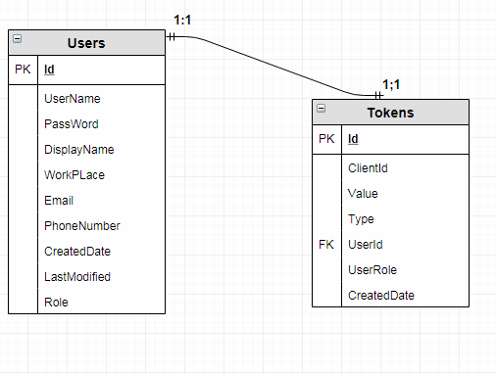

* 1. **CitizenService Database**

Service này chỉ bao gồm một bảng lưu thông tin mỗi công dân:

|  |  |  |  |
| --- | --- | --- | --- |
| **Citizens** | | | |
| **Tên cột** | **Loại dữ liệu** | **Được phép rỗng** | **Tên trường dữ liệu** |
| CitizenId (PK) | Nvarchar (256) | **Không** | Số CCCD |
| FullName | Nvarchar (256) | **Không** | Tên đầy đủ |
| ProfilePicture | Nvarchar (MAX)   * Đối tượng sử dụng: Công dân, Cán bộ hành chính * Usecase này mô tả các tác vụ đối với 2 đối tượng:   + Công dân có thể tra cứu thông tin, đăng ký và thay đổi thông tin đăng ký kết hôn.  + Cán bộ hành chính thực hiện duyệt thủ tục thực hiện bởi công dân. | **Không** | Ảnh đại diện |
| Birthday | Datetime | **Không** | Ngày sinh |
| Gender | Nvarchar (256) | **Không** | Giới tính |
| Job | Nvarchar (256) | Có | Nghề nghiệp |
| Email | Nvarchar (256) | Có | Email |
| Phone | Nvarchar (256) | Có | Số điện thoại |
| Nationality | Nvarchar (256) | **Không** | Quốc tịch |
| Nation | Nvarchar (256) | Có | Dân tộc |
| Religion | Nvarchar (256) | Có | Tôn giáo |
| Homeland | Nvarchar (256) | **Không** | Quê quán |
| PermanentAddress | Nvarchar (256) | **Không** | Nơi thường trú |
| Lodging | Nvarchar (256) | Có | Nơi tạm trú |
| DateOfIssue | Datetime | **Không** | Ngày cấp CCCD |
| Characteristic | Nvarchar (256) | **Không** | Đặc điểm |
| PlaceOfIssue | Nvarchar (256) | **Không** | Nơi cấp |
| LastModified | Datetime | **Không** | Ngày cuối thay đổi thông tin |
| FamilyRegisterId | Nvarchar (256) | Có | Số sổ hộ khẩu |
| InsuranceId | Nvarchar (256) | Có | Số thẻ bảo hiểm |
| MarriageCertificateId | Nvarchar (256) | Có | Số đăng ký kết hôn |

* 1. **FamilyRegisterService Database**

Cơ sở dữ liệu của Service này sẽ gồm 3 bảng: FamilyRegisters, Members, Applications.

**FamilyRegister**: Bảng lưu trữ những thông tin chính của sổ hộ khẩu, thông tin chủ hộ.

|  |  |  |  |
| --- | --- | --- | --- |
| **FamilyRegisters** | | | |
| **Tên cột** | **Loại dữ liệu** | **Được phép rỗng** | **Tên trường dữ liệu** |
| FamilyRegisterId (PK) | Nvarchar (256) | **Không** | Số sổ hộ khẩu |
| IssuedDate | Datetime | **Không** | Ngày cấp |
| PermanentAddress | Nvarchar (256)   * Đối tượng sử dụng: Công dân, Cán bộ hành chính * Usecase này mô tả các tác vụ đối với 2 đối tượng:   + Công dân có thể tra cứu thông tin, đăng ký và thay đổi thông tin đăng ký kết hôn.  + Cán bộ hành chính thực hiện duyệt thủ tục thực hiện bởi công dân. | **Không** | Địa chỉ thường trú |
| Status | Nvarchar (256) | **Không** | Trạng thái của sổ |
| HostId | Nvarchar (256) | **Không** | Chủ hộ Id |
| HostFullName | Nvarchar (256) | **Không** | Tên đầy đủ chủ hộ |
| HostGender | Nvarchar (256) | Có | Giới tính chủ hộ |
| HostBirthday | Datetime | Có | Ngày sinh chủ hộ |
| HostHomeLand | Nvarchar (256) | Có | Quê quán chủ hộ |
| HostNation | Nvarchar (256) | **Không** | Dân tộc chủ hộ |
| HostNationality | Nvarchar (256) | **Không** | Quốc tịch chủ hộ |
| HostProfilePicture | Nvarchar (MAX) | **Không** | Ảnh đại diện |
| LastModified | Datetime | **Không** | Lần cuối chỉnh sửa |

**Members**: Bảng lưu trữ những thông tin thành viên .

|  |  |  |  |
| --- | --- | --- | --- |
| **Members** | | | |
| **Tên cột** | **Loại dữ liệu** | **Được phép rỗng** | **Tên trường dữ liệu** |
| Id (PK) | Nvarchar (256) | **Không** | Id bản ghi |
| FamilyRegisterId | Nvarchar (256) | **Không** | Số sổ hộ khẩu |
| MemberId | Nvarchar (256)   * Đối tượng sử dụng: Công dân, Cán bộ hành chính * Usecase này mô tả các tác vụ đối với 2 đối tượng:   + Công dân có thể tra cứu thông tin, đăng ký và thay đổi thông tin đăng ký kết hôn.  + Cán bộ hành chính thực hiện duyệt thủ tục thực hiện bởi công dân. | Có | Số CCCD |
| MemberFullName | Nvarchar (256) | **Không** | Tên đầy đủ |
| RelationshipWithHost | Nvarchar (256) | **Không** | Quan hệ với chủ hộ |
| MemberGender | Nvarchar (256) | **Không** | Giới tính |
| MemberBirthday | Datetime | **Không** | Ngày sinh |
| MemberHomeland | Nvarchar (256) | **Không** | Quê quán |
| MemberNation | Nvarchar (256) | **Không** | Dân tộc |
| MemberNationality | Nvarchar (256) | **Không** | Quốc tịch |
| MemberProfilePicture | Nvarchar (MAX) | Có | Ảnh đại diện |

**Applications**: Bảng lưu trữ thông tin thủ tục thực hiển bởi công dân

|  |  |  |  |
| --- | --- | --- | --- |
| **Applications** | | | |
| **Tên cột** | **Loại dữ liệu** | **Được phép rỗng** | **Tên trường dữ liệu** |
| Id (PK) | Nvarchar (256) | **Không** | Id bản ghi |
| ApplicationName | Nvarchar (256) | **Không** | Tên thủ tục |
| FamilyRegisterId | Nvarchar (256) | **Không** | Số sổ hộ khẩu |
| CreatedPersonId | Nvarchar (256)   * Đối tượng sử dụng: Công dân, Cán bộ hành chính * Usecase này mô tả các tác vụ đối với 2 đối tượng:   + Công dân có thể tra cứu thông tin, đăng ký và thay đổi thông tin đăng ký kết hôn.  + Cán bộ hành chính thực hiện duyệt thủ tục thực hiện bởi công dân. | **Không** | Số CCCD người làm |
| CreatedPersonName | Nvarchar (256) | **Không** | Tên người thực hiện |
| CreatedDate | Datetime | **Không** | Ngày làm thủ tục |
| PDFFile | Nvarchar (MAX) | **Không** | Thủ tục được lưu dạng file pdf |
| SolvedPersonId | Nvarchar (256) | Có | Số CCCD người xử lý thủ tục |
| SolvedPersonName | Nvarchar (256) | Có | Tên người xử lý thủ tục |
| SolvedDepartment | Nvarchar (256) | Có | Tên cơ quan giải quyết |
| CreatedDate | Datetime | **Không** | Ngày làm thủ tục |
| SolvedDate | Datetime | Có | Ngày giải quyết thủ tục |
| Status | Nvarchar (256) | **Không** | Trạng thái |
| Reason | Nvarchar (256) | Có | Lý do (nếu không duyệt) |

Database schema:

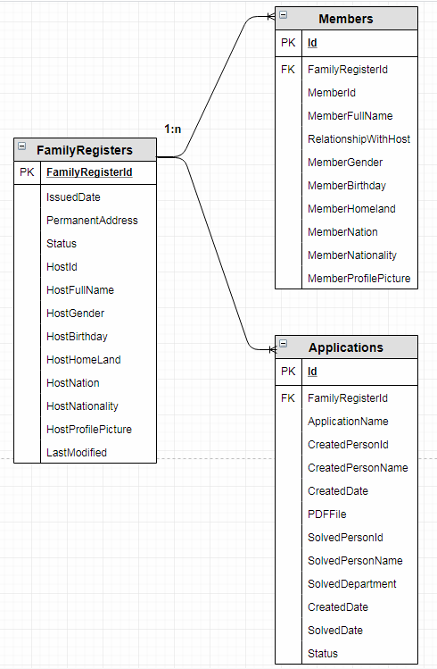

* 1. **InsuranceService Database**

Cơ sở dữ liệu của Insurance Service gồm 2 bảng: Insurance và Applications.

**Insurances:** Lưu trữ thông tin bảo hiểm y tế của công dân

|  |  |  |  |
| --- | --- | --- | --- |
| **Insurances** | | | |
| **Tên cột** | **Loại dữ liệu** | **Được phép rỗng** | **Tên trường dữ liệu** |
| InsurancesId (PK) | Nvarchar (256) | **Không** | Số thẻ bảo hiểm |
| CitizenId | Nvarchar (256) | **Không** | Số CCCD |
| ObjectType | Nvarchar (256) | **Không** | Loại đối tượng |
| FirstHospital | Nvarchar (256) | **Không** | Nơi ĐK KCB BĐ |
| UseTime | Nvarchar (256) | **Không** | Thời hạn sử dụng |
| IssuedDate | Datetime | **Không** | Ngày phát hành |
| IssuedPlace | Nvarchar (256) | **Không** | Nơi cấp |
| IssuedPerson | Nvarchar (256) | **Không** | Người cấp |

**Applications:** Lưu trữ thủ tục được công dân thực hiện:

|  |  |  |  |
| --- | --- | --- | --- |
| **Applications** | | | |
| **Tên cột** | **Loại dữ liệu** | **Được phép rỗng** | **Tên trường dữ liệu** |
| Id (PK) | Nvarchar (256) | **Không** | Id bản ghi |
| ApplicationName | Nvarchar (256) | **Không** | Tên thủ tục |
| InsuranceId | Nvarchar (256) | **Không** | Số thẻ bảo hiểm |
| CreatedPersonId | Nvarchar (256)   * Đối tượng sử dụng: Công dân, Cán bộ hành chính * Usecase này mô tả các tác vụ đối với 2 đối tượng:   + Công dân có thể tra cứu thông tin, đăng ký và thay đổi thông tin đăng ký kết hôn.  + Cán bộ hành chính thực hiện duyệt thủ tục thực hiện bởi công dân. | **Không** | Số CCCD người làm |
| CreatedPersonName | Nvarchar (256) | **Không** | Tên người làm |
| CreatedDate | Datetime | **Không** | Ngày làm thủ tục |
| PDFFile | Nvarchar (MAX) | **Không** | Thủ tục được lưu dạng file pdf |
| SolvedPersonId | Nvarchar (256) | Có | Số CCCD người xử lý thủ tục |
| SolvedPersonName | Nvarchar (256) | Có | Tên người xử lý thủ tục |
| SolvedDepartment | Nvarchar (256) | Có | Tên cơ quan giải quyết |
| CreatedDate | Datetime | **Không** | Ngày làm thủ tục |
| SolvedDate | Datetime | Có | Ngày giải quyết thủ tục |
| Status | Nvarchar (256) | **Không** | Trạng thái |
| Reason | Nvarchar (256) | Có | Lý do (nếu không duyệt) |

Database schema:

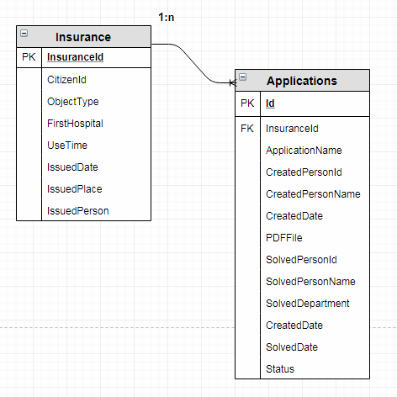

* 1. **MarriageCertificateService Database**

Cơ sở dữ liệu của MarriageCertificate Service gồm 2 bảng: M

**MarriageCertificates**: Lưu trữ thông tin đăng ký kết hôn.

|  |  |  |  |
| --- | --- | --- | --- |
| **MarriageCertificates** | | | |
| **Tên cột** | **Loại dữ liệu** | **Được phép rỗng** | **Tên trường dữ liệu** |
| CertificatedId (PK) | Nvarchar (256) | **Không** | Số thẻ bảo hiểm |
| HusbandId | Nvarchar (256) | **Không** | Số CCCD chồng |
| HusbandName | Nvarchar (256) | **Không** | Tên chồng |
| HusbandNationality | Nvarchar (256) | **Không** | Quốc tịch chồng |
| HusbandBirthday | Datetime | **Không** | Ngày sinh chồng |
| WifeId | Nvarchar (256) | **Không** | Số CCCD vợ |
| WifeName | Nvarchar (256) | **Không** | Tên vợ |
| WifeNationality | Nvarchar (256) | **Không** | Quốc tịch vợ |
| WifeBirthday | Datetime | **Không** | Ngày sinh vợ |
| IssuedDate | Datetime | **Không** | Ngày cấp |
| IssuedPlace | Nvarchar (256) | **Không** | Nơi cấp |
| IssuedDepartment | Nvarchar (256) | **Không** | Cơ quan cấp |
| IssuedPerson | Nvarchar (256) | **Không** | Người cấp |

Applications: Lưu trữ thủ tục công dân muốn thực hiện

|  |  |  |  |
| --- | --- | --- | --- |
| **Applications** | | | |
| **Tên cột** | **Loại dữ liệu** | **Được phép rỗng** | **Tên trường dữ liệu** |
| Id (PK) | Nvarchar (256) | **Không** | Id bản ghi |
| ApplicationName | Nvarchar (256) | **Không** | Tên thủ tục |
| CertificateId | Nvarchar (256) | **Không** | Số thẻ bảo hiểm |
| CreatedPersonId | Nvarchar (256)   * Đối tượng sử dụng: Công dân, Cán bộ hành chính * Usecase này mô tả các tác vụ đối với 2 đối tượng:   + Công dân có thể tra cứu thông tin, đăng ký và thay đổi thông tin đăng ký kết hôn.  + Cán bộ hành chính thực hiện duyệt thủ tục thực hiện bởi công dân. | **Không** | Số CCCD người làm |
| CreatedPersonName | Nvarchar (256) | **Không** | Tên người làm |
| CreatedDate | Datetime | **Không** | Ngày làm thủ tục |
| PDFFile | Nvarchar (MAX) | **Không** | Thủ tục được lưu dạng file pdf |
| SolvedPersonId | Nvarchar (256) | Có | Số CCCD người xử lý thủ tục |
| SolvedPersonName | Nvarchar (256) | Có | Tên người xử lý thủ tục |
| SolvedDepartment | Nvarchar (256) | Có | Tên cơ quan giải quyết |
| CreatedDate | Datetime | **Không** | Ngày làm thủ tục |
| SolvedDate | Datetime | Có | Ngày giải quyết thủ tục |
| Status | Nvarchar (256) | **Không** | Trạng thái |
| Reason | Nvarchar (256) | Có | Lý do (nếu không duyệt) |

* 1. **ProceduceService Database**

Cơ sở dữ liệu của Service này bao gồm 1 bảng:

**Procedures**: bảng lưu trữ quy trình thực hiện các thủ tục nhằm mục đích cung cấp cho công dân tra cứu.

|  |  |  |  |
| --- | --- | --- | --- |
| **Procedures** | | | |
| **Tên cột** | **Loại dữ liệu** | **Được phép rỗng** | **Tên trường dữ liệu** |
| Id (PK) | Nvarchar (256) | **Không** | Id bản ghi |
| ProcedureId | Nvarchar (256) | **Không** | Mã thủ tục |
| ProcedureName | Nvarchar (256) | **Không** | Tên thủ tục |
| ProcessTime | Nvarchar (256)   * Đối tượng sử dụng: Công dân, Cán bộ hành chính * Usecase này mô tả các tác vụ đối với 2 đối tượng:   + Công dân có thể tra cứu thông tin, đăng ký và thay đổi thông tin đăng ký kết hôn.  + Cán bộ hành chính thực hiện duyệt thủ tục thực hiện bởi công dân. | **Không** | Thời gian chờ |
| ProcessSteps | Nvarchar (256) | **Không** | Các bước thực hiện |
| NeededPaper | Nvarchar (256) | **Không** | Các loại giấy tờ cần thiết |

* 1. **Cấu trúc backend.**

Phần backend xử lý logic bao gồm các thành phần:

* + - * **WebAPI:** Nhận các HTTP request gọi đến API từ client, xử lý dữ liệu bằng việc tương tác với các services. Sử dụng tiêu chuẩn RESTful trong việc thiết kế và xây dựng API.
      * **Services:** Bao gồm các hàm nhận dữ liệu từ client thông qua WebAPI, xử lí và tương tác trực tiếp với cơ sở dữ liệu.
      * **Models:** Tương ứng các bảng trong cơ sở dữ liệu, là các đối tượng trong cơ sở dữ liệu. Em sử dụng phương pháp CodeFirst, đây là hướng tiếp cận xây dựng các class Model từ đó sinh ra Database, ưu điểm là linh hoạt trong quá trình phát triển, khi muốn thay đổi các lớp đối tượng trong cơ sở dữ liệu ta có thể thay đổi, định nghĩa lại trong code.
      * **ViewModel:** Là lớp đối tượng được sử dụng để map tương ứng phù hợp với kiểu đối tượng dữ liệu được gửi lên từ client.

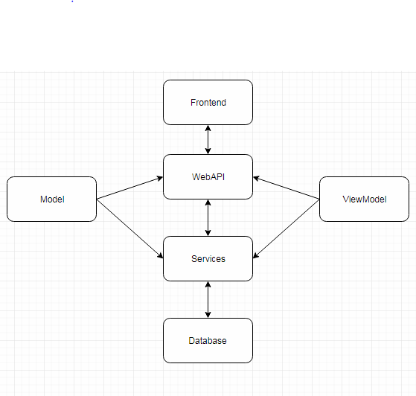

1. **CÀI ĐẶT**
   1. **Mô hình triển khai**

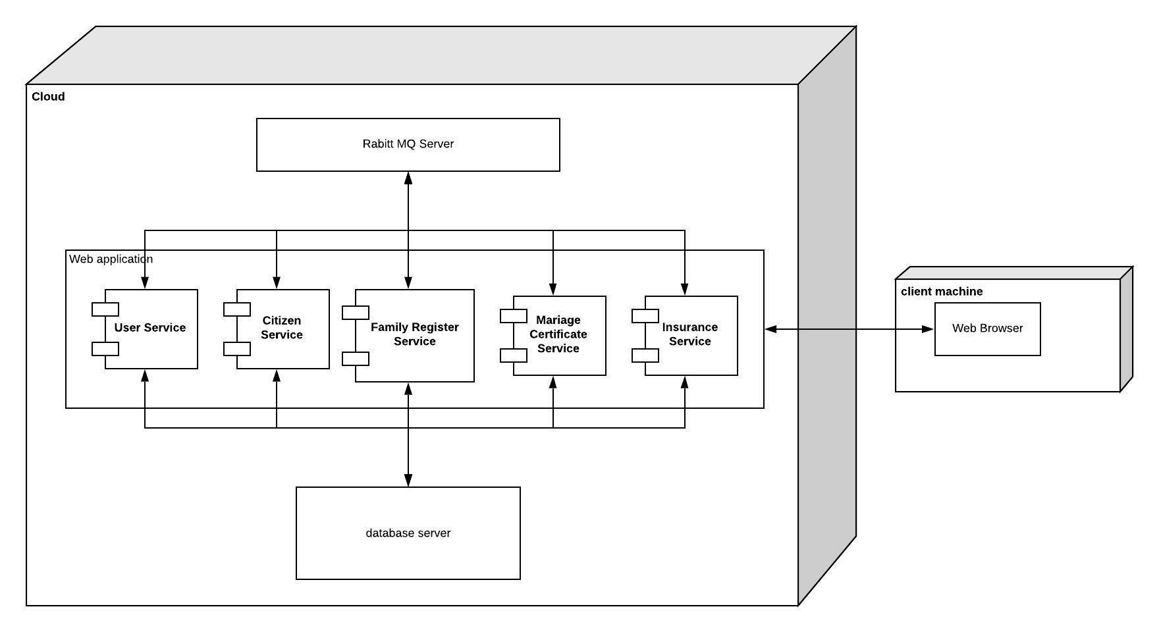

* 1. **Một số giao diện thực tế**

### 2.1 Giao diện trang đăng nhập

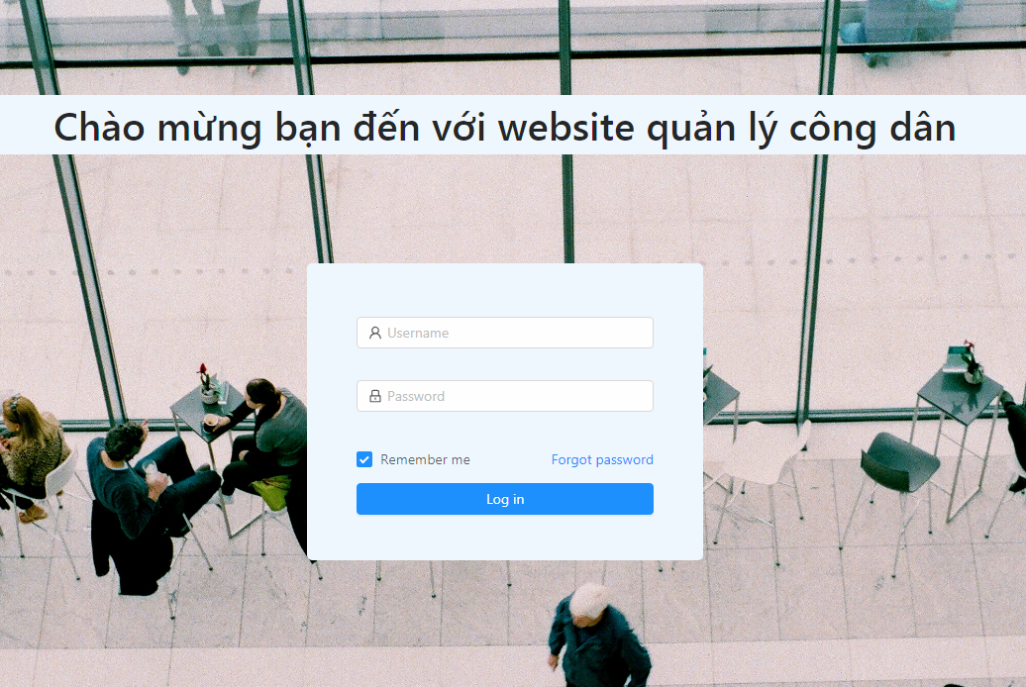

### 2.2. Giao diện trang chủ

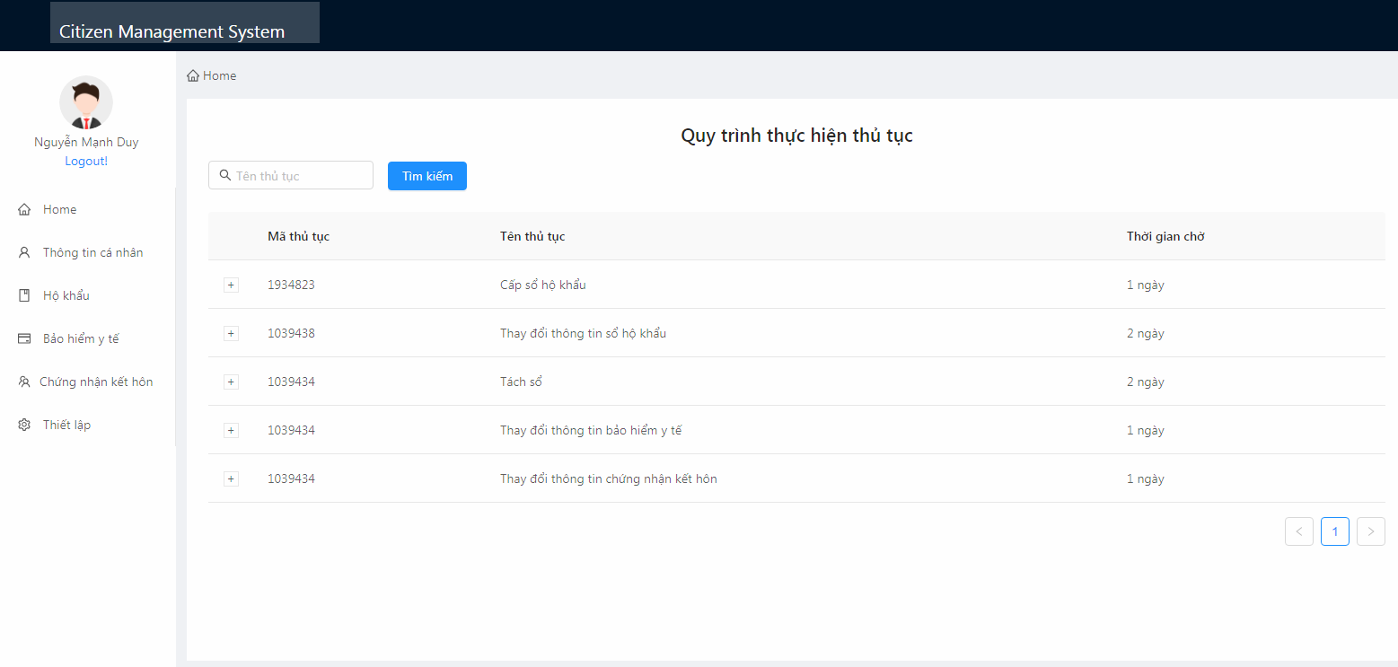

### 2.3 Giao diện làm thủ tục cấp sổ hộ khẩu

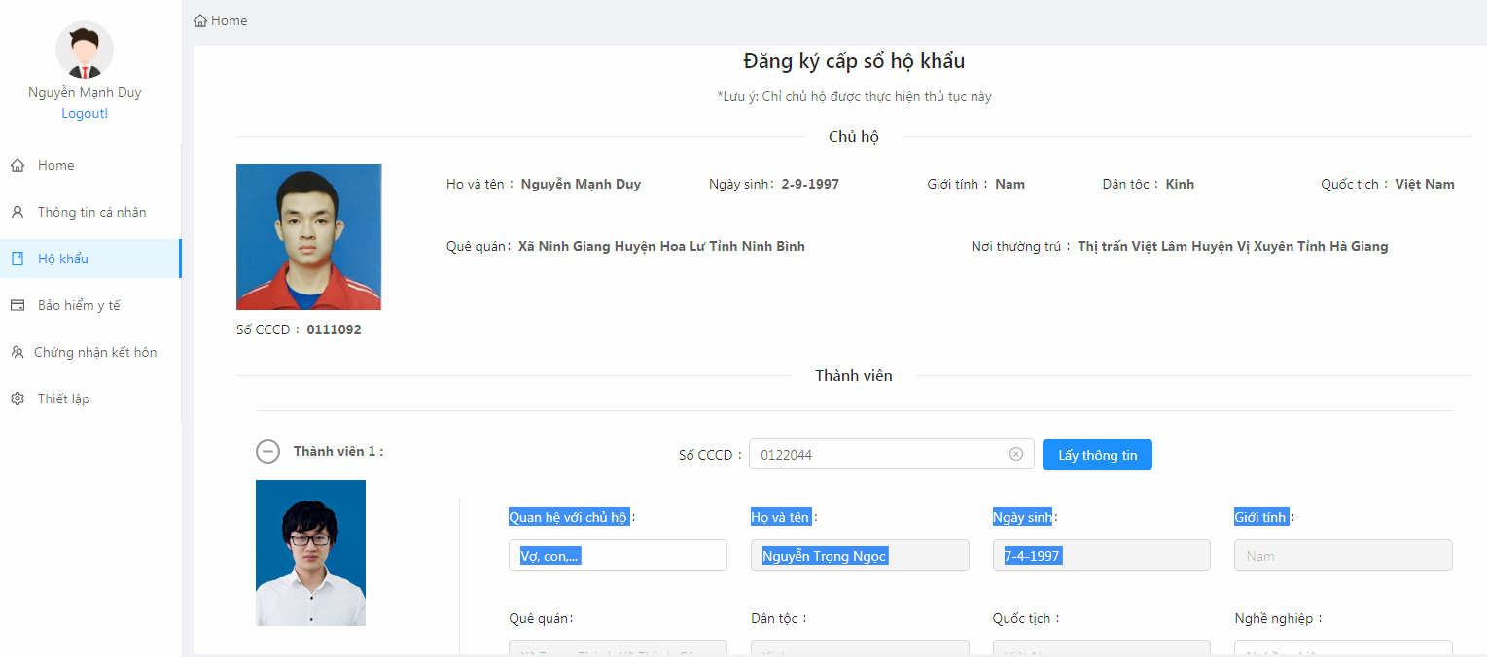

### 2.4 Giao diện xem và duyệt thủ tục

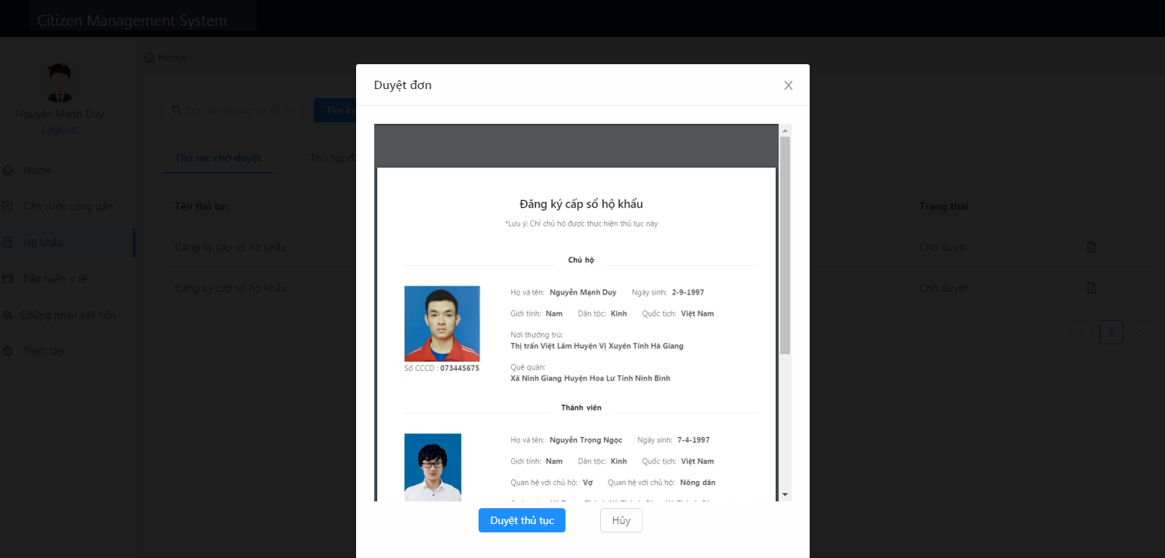

### 2.5 Giao diện cấp căn cước công dân

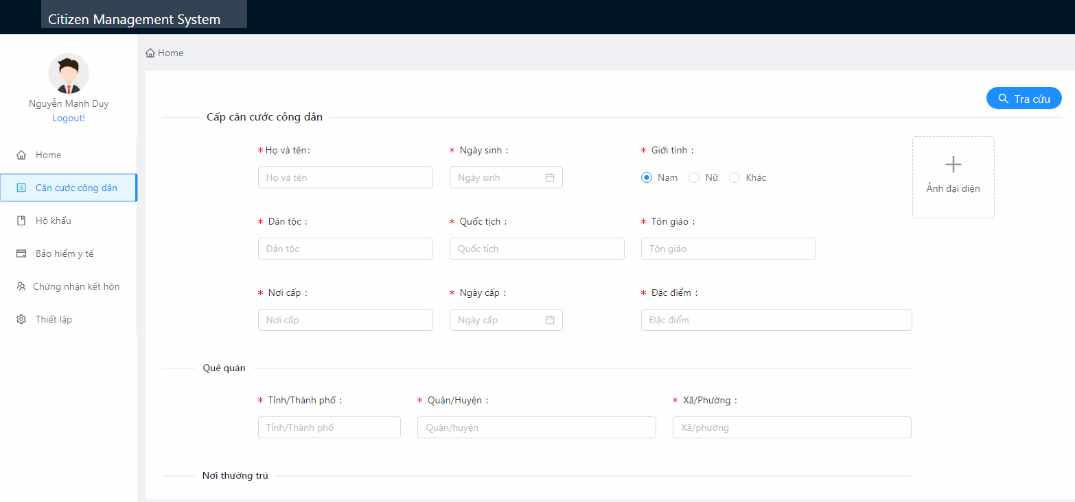

1. **KẾT LUẬN VÀ HƯỚNG PHÁT TRIỂN**
   1. **Kết luận**

Qua quá trình thực hiện đồ án, em học hỏi thêm được rất nhiều về những kiến thức mới về kiến trúc microservice, các framework thiết kế frontend cũng như backend, các kỹ thuật xử lý dữ liệu, bên cạnh đó là các kiến thức về thủ tục hành chính. Do còn hạn chế về trình độ và thời gian, với đề tài đưa ra, hệ thống mới đáp ứng được một phần nhỏ các nhu cầu về việc đưa các thủ tục hành chính lên hệ thống số. Em hy vọng với hướng phát triển trình bày bên dưới, hệ thống sẽ tiếp tục được cải thiện và hoàn thiện hơn.

* 1. **Hướng phát triển**

Với định hướng phát triển mở rộng toàn quốc gia, em nhận thấy đồ án còn nhiều thiết sót, số lượng nghiệp vụ còn hạn chế, chưa giải quyết được bài toán quản lý một lượng lớn dữ liệu cũng như đảm bảo hiệu năng của hệ thống. Đây cũng là những hướng phát triển tiếp theo, em mong các thầy (cô) đóng góp ý kiến để đồ án được hoàn thiện hơn. Em xin chân thành cảm ơn.

**Danh mục tài liệu tham khảo.**

**1,** [**https://vanban.hanoi.gov.vn/dichvucong**](https://vanban.hanoi.gov.vn/dichvucong)

**2, ASP .Net Core and Angular Full Stack Development by Valerio De Sanctis**